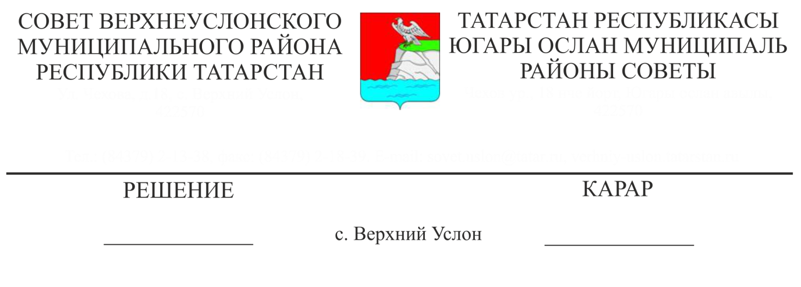
29.12.2016 года № 18-192
Об итогах реализации программы «Развитие муниципальной службы в Верхнеуслонском муниципальном районе на 2014 – 2016 годы»

Заслушав информацию руководителя аппарата Совета Верхнеуслонского муниципального района Л.Н. Никитиной об итогах реализации программы «Развитие муниципальной службы в Верхнеуслонском муниципальном районе на 2014 – 2016 годы»,
Совет
Верхнеуслонского муниципального района
решил:
- Информацию об итогах реализации программы «Развитие муниципальной службы в Верхнеуслонском муниципальном районе на 2014 – 2016 годы» принять к сведению.
- Рекомендовать руководителям органов местного самоуправления:
- обеспечить реализацию мероприятий программы «Развитие муниципальной службы в Верхнеуслонском муниципальном районе на 2017 – 2019 годы»;
- обеспечить открытость и гласность в деятельности органов местного самоуправления;
3. Рекомендовать кадровым подразделениям органов местного самоуправления Верхнеуслонского муниципального района:
- продолжить работу по введению и актуализации сведений в Единой информационной системе кадрового резерва государственной гражданской службы Республики Татарстан и муниципальной службы Республики Татарстан;
- обеспечить целенаправленное профессиональное развитие муниципальных служащих органов местного самоуправления;
- принять меры по недопущению коррупции на муниципальной службе.
- продолжить работу по формированию качественного кадрового резерва;

4. Разместить настоящее решение на официальном сайте Верхнеуслонского муниципального района.
- Контроль за исполнением настоящего решения возложить на постоянную комиссию Совета Верхнеуслонского муниципального района по законности, правопорядку и регламенту.

Председатель Совета,
Глава Верхнеуслонского
муниципального района М.Г. Зиатдинов

